AI赋能高中英语阅读教学与心理健康教育融合的实践探索
以沪教版选择性必修三 Unit 2 “With One Small Gesture”为例
摘要：高中英语阅读教学可以依托语篇主题、人物情感和价值冲突，引导学生理解他人处境、表达个人体验。本文以沪教版选择性必修三 Unit 2 “With One Small Gesture”为例，结合英语学习活动观、社会与情感学习相关研究及生成式AI教育应用原则，探讨AI辅助语篇解读、心育切入点筛选、课堂问题链生成和语言输出支架设计的“三阶六步”路径。通过基于“涟漪效应”模型的教学案例，本文分析文本证据、人物视角和语言表达如何落实于课堂任务，并提出教师筛选与转化AI建议的方法。案例提示，AI的作用在于提供备课资源与备选方案，心育目标的落实仍需依托语篇证据、适切任务和教师的专业判断。
关键词：高中英语；心理健康教育；生成式人工智能；语篇教学；涟漪效应

一、问题提出：英语学科渗透心理健康教育的现实必要性
《中小学心理健康教育指导纲要（2012年修订）》提出，应在学科教学中融入适合学生特点的心理健康教育内容（教育部，2012）。《普通高中英语课程标准（2017年版2020年修订）》强调英语课程兼具工具性与人文性，承担发展学生语言能力、文化意识、思维品质和学习能力的综合育人任务（教育部，2020）。这为英语阅读教学关注学生的情绪体验与人际理解提供了课程依据。
英语阅读文本中的人物抉择、情绪转折和社会关系，为学生理解他人处境、表达自我经验提供了具体语境。心育融入应以语篇为根、以语言为径，将相关目标转化为阅读与表达任务。生成式AI可以辅助教师梳理人物情绪线索、生成问题和表达支架，但其输出必须经过教师筛选，才能避免概念堆砌和机械嫁接。

二、文献基础与教材资源：心育融入英语课堂的可行性

（一）研究基础：从学科育人到情感支持
关于英语学科育人价值及教材资源开发的研究，为依托语篇开展心育提供了参考（赵连杰，2017；钱小芳、李诗，2024）。相关研究也对高中英语教学与心理健康教育的融合进行了探索（蔡春，2026）。这些研究提示，教师需要将文本中的情感资源转化为具体的学习任务。
社会与情感学习（Social and Emotional Learning，SEL）研究为上述转化提供了补充视角。CASEL（2020）提出的自我意识、社会意识和人际关系技能等能力领域，可用于细化情绪识别、理解他人和建立支持性关系等目标。Durlak等（2011）的元分析为学校开展有明确目标、循序推进的相关能力培养提供了研究依据；这些发现可供教学设计参考，但不能直接证明本课的心育成效。
因此，在高中英语阅读教学中渗透心育，并不是外加一个心理知识模块，而是通过文本证据、人物视角和语言表达，让学生在理解文本的过程中完成情绪识别、价值辨析和自我反思。教师的关键任务，是把心育目标转化为符合英语课堂规律的问题、任务和评价方式。

（二）教材资源：主题语境中的心理教育线索
高中英语教材中涉及“人与自我”“人与社会”的语篇，包含情绪体验、人际交往和价值选择等心育线索。本课所在单元以“Cherish Friendship”为主题，阅读文本通过一次微小善举与四年友谊的联系，呈现人物感受与关系的变化。教学的关键，是把这些资源从“可提及”转化为有文本依据、可用英语讨论的学习内容。

三、教学现状与研究问题
（一）语篇研读与心育目标衔接不足
教材的育人资源需要经过教学转化才能进入课堂（章策文，2025）。在友谊主题的阅读教学中，情节梳理和语言知识讲解有时与价值引导相分离，“与人为善”等育人内容停留在课堂结尾的道理总结，缺少对人物情绪变化及其语言证据的深入分析，心育目标因而难以落实为具体的阅读任务。
（二）活动形式多样但情感参与不足
采访、角色扮演、写作展示等活动为学生提供了多样的语言实践形式，但活动与文本证据、人物体验的联系有时不够紧密，学生的语言输出容易停留在套用句型和完成任务层面，缺少表达个人感受与认识的动机，情感体验与语言学习未能充分结合。
基于上述教学现状，本文重点探讨以下两个问题：
（1）教师如何借助AI辅助语篇研读，引导学生依据文本证据、结合人物视角理解情绪变化，将心育目标转化为具体的阅读任务？
（2）教师如何借助AI设计连接人物体验与个人经验的课堂活动和语言支架，促进学生的情感参与和英语表达？

四、破局路径：AI赋能英语与心理健康跨学科“三阶六步”融合教学
“三阶六步”是笔者结合课程要求与相关研究形成的教学设计路径。英语学习活动观强调学习理解、应用实践与迁移创新的递进，为从语篇研读走向表达迁移提供依据（教育部，2020）；SEL能力框架为筛选情绪识别、他人理解和关系支持等心育目标提供参照（CASEL，2020）；联合国教科文组织关于生成式AI教育应用的指南强调人的主体性、年龄适切性和教育应用验证，为教师审核AI建议提供原则（Miao&Holmes，2023）。据此，本文将设计过程组织为“语篇证据、心理适配、课堂转化”三个阶段。
冯晓英等（2025）提出，教师与生成式AI的持续对话能够推动教学设计的生成、反馈、调整与迭代。借鉴这一思路，本文将“三阶六步”作为可往返修订的备课流程：教师根据文本核查结果和学生的语言表达需要反馈、调整AI建议，再将方案转化为课堂任务。
第一阶强调从文本出发，使用AI辅助识别主题语境、人物情绪线、关键句和叙事结构；第二阶强调心育目标与解释支架的适切筛选，教师借助AI比较不同解释，并判断其是否有文本依据、是否便于学生理解；第三阶强调课堂任务转化，即把相关目标设计成问题链、合作探究、图示表达和个人经验迁移任务。三个阶段分别回应“依据何在”“如何理解人物”和“如何形成学习任务”，使心育内容落实于语篇研读和语言运用。
具体而言，教师可按六个步骤操作：一是输入单元主题和文本内容，让AI生成初步语篇分析；二是要求AI标注与人物情绪变化相关的关键词句，并逐句核对原文；三是请AI提供多个解释框架，由教师筛选贴合文本的支架；四是将支架转化为学生能理解的英文课堂语言；五是生成分层问题链和输出支架；六是由教师根据学情删减、验证并形成最终教案。步骤一、二对应语篇证据，步骤三、四对应心理适配，步骤五、六对应课堂转化。AI提供备选资源，教师负责证据核查、语言改写和教学取舍。
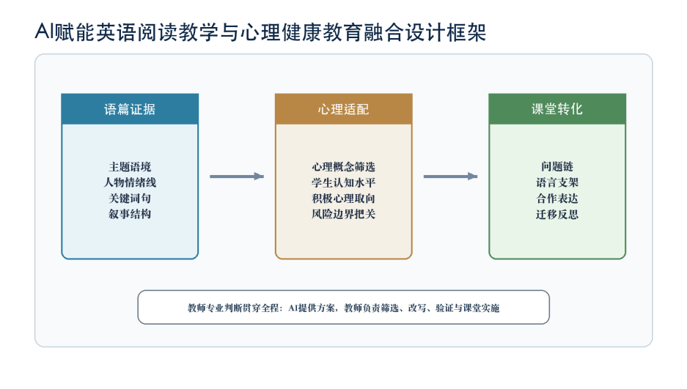
图1 AI赋能融合教学设计框架

五、教学实践：基于“涟漪效应”模型的语篇研读

（一）文本解读与教学切入
本课研读语篇为沪教版选择性必修三 Unit 2 Reading A 阅读文本“With One Small Gesture”。本单元以“Cherish Friendship”为主题，兼具“人与社会”和“人与自我”的双重属性。文本以第一人称叙事展开：作者在新生入学初期偶遇抱着一摞书、眼镜掉落且神情低落的 Kyle，并以捡拾书本、归还眼镜、主动交谈等微小行动给予回应。四年后毕业典礼上，Kyle才揭示当年自己正处于孤独、失望甚至想要放弃学业的边缘，正是那一次被看见、被接纳的经历改变了他对学校、友谊和人生的理解。由此可见，文本的教学价值并不止于梳理情节或概括友谊主题，更在于引导学生认识到：一个看似不起眼的善意行为，可能在他人的情绪、关系和生命选择中持续扩散。
在备课阶段，笔者借助生成式AI对文本进行多轮分析。第一轮要求AI梳理文本的时间线、人物关系和主题句，帮助教师从事件发生顺序中提取可教学信息；第二轮输入高中学生的学情与阅读、心育目标，请AI标注人物情绪变化的关键词句，再核对原文中的动作、神态描写及毕业演讲内容，如“Kyle crawled around...”和“I saw a tear in his eyes”等；第三轮要求AI提供适合课堂使用的解释框架。经过比较，笔者舍弃了归因理论、防御机制等需要额外概念铺垫的方案，选择“涟漪效应”（Ripple Effect）作为本课的图示支架。
选择的依据主要来自语篇结构与任务需要。首先，故事把一次帮助与随后四年的交往、毕业时的回望相联系，为讨论善意影响的时间延展提供了叙事依据；其次，文本不仅呈现Kyle的经历，还呈现作者对这一行动意义的重新认识，适合比较人物视角；再次，将 one small gesture 比作投入湖面的石子，可以把不同时间节点的证据组织成可讨论、可表达的图示。本文据此借用“涟漪效应”描述善意影响的扩展，不将其作为解释人物全部心理变化的因果理论。图示中的每一层都需回到文本说明，未来影响则属于有依据的推测。AI在此主要承担资源生成和方案建议的角色，最终筛选、语言转化和课堂取舍仍由教师完成。
同时，笔者借助AI提供的备选问题，将人物分析由Kyle延伸至作者，保留核心设问“What does one small gesture mean to the writer?”。这一问题的依据是第一人称叙事中的认识变化：作者当时看到了Kyle的处境并给予帮助，却直到毕业时才进一步理解那次行动对Kyle的意义。比较两个人物在不同时间点的感受与认识，可以引导学生从“帮助带来什么变化”进一步思考“帮助他人如何改变自己的理解”。因此，双向探究应由人物言行和叙事信息支撑。课堂产出再由人物经历转向学生熟悉的日常善举，借助涟漪图和语言支架完成生活迁移。
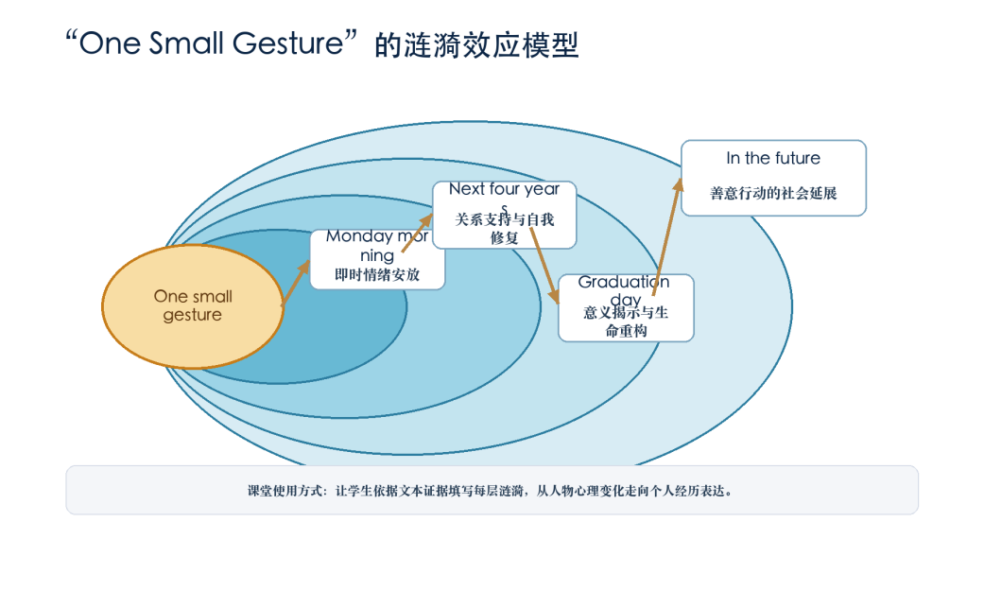
图2 基于语篇证据的涟漪效应模型
注：图示用于整理语篇中的变化及可能影响；“In the future”为迁移性推测，各层表述均须结合文本证据说明。

（二）课堂实施：从文本证据到个人表达
课堂实施按照“学习理解—应用实践—迁移创新”推进。第一层是“学习理解”，教师以教材问题“Do you still remember when you first met your best friend?”导入，让学生从生活经验中探索“小善举”和友谊的关系。随后学生快速阅读文本，完成时间线梳理，明确 Freshman year、Monday morning、next four years、Graduation day 四个关键节点，为后续追踪人物变化建立叙事线索。
第二层是“应用实践”，教师引导学生围绕“What happened to Kyle?”“How did the author help Kyle?”“What changes has Kyle experienced over these four years?”等问题细读。此时，文本证据为解释人物感受提供具体依据。例如，“I saw a tear in his eyes”可以提示Kyle当时的难过，但要解释这种感受及其后续变化，还需联系事件经过、双方交往和毕业演讲。由此，学生需要说明“哪一句支持这一判断”“这一判断属于谁的感受”，将词句理解与人物视角联系起来。对作者的追问则引导学生比较行动发生时与毕业回望时的不同认识。
在此基础上，学生以小组为单位填写涟漪图：中心圆写 one small gesture，第一圈整理Kyle当下情绪变化的证据，第二圈呈现四年友谊中的持续交往，第三圈讨论毕业演讲如何揭示这次善举的意义，最外圈提出善意可能带来的未来影响。前三层须说明文本依据，最外层须标明推测，并可使用 may、might 等表达。图示的作用在于组织证据和解释，而非预设所有学生必须得出相同的心理结论；它也为下一步用英语叙述经历、说明影响提供内容支架。
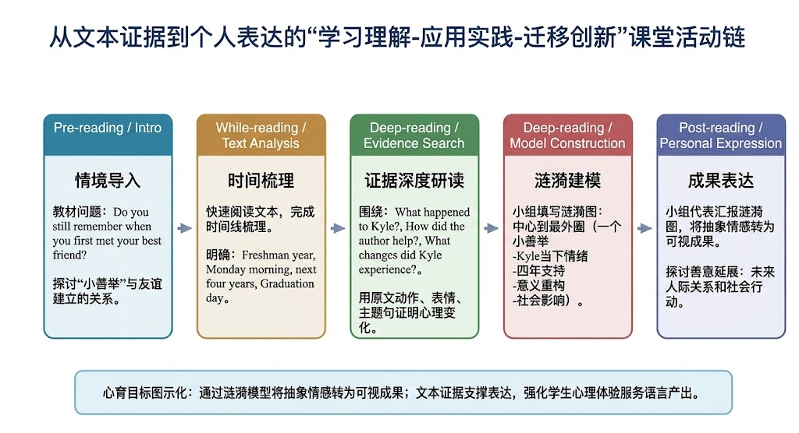
图3 课堂活动链与输出任务
表1 课堂实施路径：语言学习与心育目标的同步设计
环节 | 语言任务 | 心育目标 | AI辅助点
导入 | 围绕“Do you still remember when you first met your best friend？”激活经验与预测主题。 | 降低表达门槛，唤醒生活经验。 | 提供导入问题的备选表述，由教师结合教材筛选。
细读 | 寻找Kyle情绪变化和双方行为的证据，比较人物认识。 | 学习识别他人情绪与处境。 | 辅助梳理人物行为表格。
建模 | 用Ripple Effect图示组织文本证据，解释善意的层层影响。 | 理解善意的时间延展与双向价值。 | 提供图示和英文解释建议，由教师核对文本。
输出 | 绘制个人涟漪图并讲述经历。 | 把文本价值迁移到真实生活。 | 生成分层句型和评价建议，由教师调整。
第三层是“迁移创新”，重点落实于语言输出。AI辅助生成分层表达支架，教师再根据班级学情进行简化和筛选。基础层学生可使用句型“A small gesture I received/gave was... It made me feel...”完成个人经历叙述；提高层学生进一步表达“It changed my view of... because...”或“It may create more ripples by...”来说明善意的后续影响。课堂中，学生先完成个人涟漪图，再与同伴分享一次“收到或给予微小善意”的经历，最后选择一两名学生进行全班展示。这样的输出设计将事件叙述、感受表达、因果说明和未来推测相联系，使前面的阅读分析转化为语言运用。
评价环节可从“文本证据是否充分、人物视角是否清楚、英语表达是否连贯、迁移反思是否具体有依据”四个维度展开。分析课文时，学生需指出支撑判断的词句，区分Kyle的感受与作者的认识；讲述个人经历时，则需交代具体行动、自己的感受和判断理由，区分已经发生的变化与未来可能的影响。评价由此检查的是学生能否以证据支持理解、以语言说明意义，不以感动程度或隐私披露多少判定表现。文本证据、人物视角和语言表达在任务与评价中相互衔接，也回应了前文提出的目标衔接与情感参与问题。
教师始终把心育内容控制在课堂可承载的范围内：学生可选择日常的小事或观察到的善举，不必暴露创伤性隐私；教师不作心理诊断，而是借助文本讨论，引导学生识别情绪、理解支持、思考行动。上述分析说明了任务设计与育人目标的联系；学生共情能力或心理韧性的持续变化，还需结合后续学习作品与持续观察加以考察。

六、教学启示：AI赋能与跨学科融合的实施原则

（一）坚持生本立场，以文本和表达需要筛选支架
本案例对“涟漪效应”的选择，可归纳为三个可检查的条件：能否对应语篇中的事件发展与人物变化，能否转化为学生可理解的图示和英文表达，能否支持从课文分析到日常经历的迁移。其适切性来自“一次行动—持续交往—毕业回望”的叙事联系，以及动作、感受、影响等具体表达需要，而非仅凭教师认为概念形象有趣。这也与SEL研究关注具体能力培养、清晰目标和有序活动的思路相呼应（CASEL，2020）。迁移至其他语篇时，教师应先检查上述条件，再决定是否采用图示或其他支架，不宜直接套用同一模型。

（二）坚守语篇本位，避免AI生成内容生硬嫁接
武和平、武银强（2024）以英语单元主题意义探究为例，展示了教师通过补充语境、细化问题和多轮追问改善AI回应的过程。在英语阅读教学中，AI能够迅速提供模型、问题和活动建议，但其输出并不天然适合课堂。教师必须回到语篇本身，判断每一个解释是否有明确文本证据支撑，每一个课堂问题是否真正推动学生理解语言和意义。本案例中的审核可概括为：核对所引词句及其上下文，检查对人物感受的解释是否超出证据，判断输出任务是否承接前面的阅读分析，再依据学情修改英文支架。这使教师的专业判断落实为具体操作，也体现了生成式AI教育应用中重视人的主体性与教学适切性的原则（Miao&Holmes，2023）。教师还可将审核意见反馈给AI，通过持续对话完善备选方案，形成可反复修订的备课过程（冯晓英等，2025）。

（三）明确专业边界，避免把课堂活动误作心理干预
英语教师可以通过文本讨论、情绪表达和同伴倾听支持学生心理成长，但不应在课堂上进行诊断、治疗或过度追问个人创伤经历。涉及学生明显心理危机时，教师应依照学校心理健康工作机制及时转介专业人员。AI在此过程中的角色也应限定为教学设计辅助工具，而非心理评估或咨询工具。

七、结语
以“With One Small Gesture”为例的教学案例呈现了生成式AI辅助备课的一种路径：通过“三阶六步”梳理语篇证据、筛选心育切入点，并将相关目标转化为课堂活动。基于“涟漪效应”的设计，以文本证据支撑人物理解，以人物视角深化意义探究，以语言表达承接生活迁移，使心育目标落实于英语阅读与表达任务。
未来，高中英语教学中的AI应用应从工具使用走向教师主导的教学整合：一方面，借助AI拓展跨学科备课资源和分层表达支架；另一方面，保持对文本、学情和育人边界的判断。本文主要呈现单篇阅读案例的设计与分析，尚需通过学生学习作品、课堂记录及后续观察进一步检验其实施效果。让技术服务于语篇、让语篇连接生活，是这一探索继续推进的方向。

参考文献
［1］中华人民共和国教育部. 教育部关于印发《中小学心理健康教育指导纲要（2012年修订）》的通知：教基一〔2012〕15号[EB/OL]. (2012-12-07)[2026-10-08]. https://www.moe.gov.cn/srcsite/A06/s3325/201212/t20121211_145679.html.
［2］中华人民共和国教育部. 普通高中英语课程标准（2017年版2020年修订）[S]. 北京: 人民教育出版社, 2020.
［3］赵连杰. 基础英语教育的学科育人价值探究[J]. 中小学教师培训, 2017(1): 52-56.
［4］蔡春. 高中英语教学与心理健康教育融合的探索与实践[J]. 教育科学探索, 2026(6): 45-49.
［5］钱小芳, 李诗. 基于教材的高中英语学科德育现状与实现路径研究[J]. 英语学习, 2024(9): 22-27.
［6］章策文. 高中英语教材内容教学转化的现实问题与实践进路[J]. 教学与管理, 2025(1): 67-71.
［7］武和平, 武银强. 与AI“聊”单元主题意义：教师如何向AI“提问”？[J]. 英语学习, 2024(1): 4-11.
［8］CASEL. CASEL’s SEL framework: What are the core competence areas and where are they promoted?[EB/OL]. (2020-10-01)
［9］DURLAK J A, WEISSBERG R P, DYMNICKI A B, et al. The impact of enhancing students’ social and emotional learning: A meta-analysis of school-based universal interventions[J]. Child Development, 2011, 82(1): 405-432.
［10］MIAO F, HOLMES W. Guidance for generative AI in education and research[R/OL]. Paris: UNESCO, 2023.
［11］冯晓英, 徐辛, 张汇坷. 人工智能赋能教学设计新范式[J]. 开放教育研究, 2025, 31(3): 63-73.
作者：何雨凡 单位：上海市紫竹园中学 通讯地址：上海市徐汇区罗秀路99号200231 手机：18621836550 电子邮箱：niceyfhe@163.com

